ЗНАМЕНИТЫЕ ЛЮДИ УРАЛА

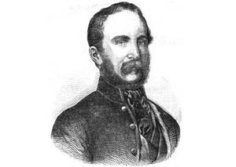

Антал Регули (1819 – 1858) – венгерский лингвист и этнограф, совершивший большую экспедицию на Северный Урал и ставший одним из основоположников венгерского финно-угроведения.

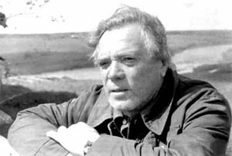

Астафьев Виктор Петрович
Виктор Петрович Астафьев (1924-2001) – известный советский и российский писатель, значительную часть жизни проживший на Урале. Наши места заняли заметное место в творчестве писателя.

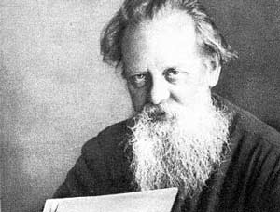

Бажов Павел Петрович
Павел Петрович Бажов (1879-1950) – известный советский писатель, автор популярных уральских сказов.

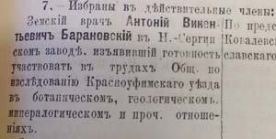

Барановский А.В. – первый исследователь пещеры Дружба
Пещера Дружба в природном парке «Оленьи ручьи» ныне известна почти каждому уральцу. Однако куда меньше людей знает кто был её первым исследователем и откуда пошло её название.

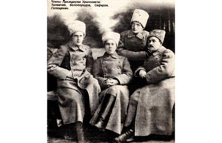

Белобородов Александр. Конец наркома

Бывшего всесильного комиссара Уралсовета не спасла даже родная Пермь...

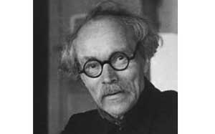

Бирюков Владимир Павлович. (1888-1971) – известный уральский краевед, фольклорист, археолог, архивовед, лексикограф, писатель.

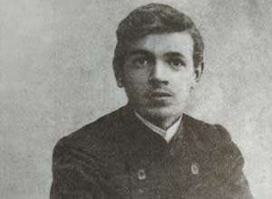

Бондин Алексей Петрович– уральский писатель и драматург, живший в городе Нижний Тагил (Свердловская область). Один из зачинателей советской литературы на Урале. На его родине действует мемориальный дом-музей писателя.

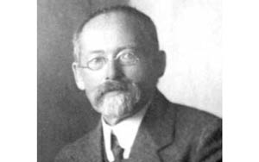

Весновский Виктор Александрович - журналист и краевед (1873-1933) - известный уральский журналист, публицист, краевед начала XX века. Его путеводители по Уралу до сих пор вызывают большой интерес.

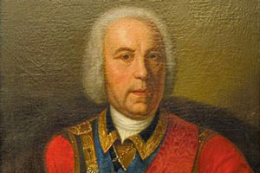

Вильгельм де Геннин Эпоха Петра Великого – время крупных побед и свершений. И пусть Петр I является самой значимой фигурой того времени, его успех был бы невозможен без умных и энергичных людей, которых он замечал и назначал на соответствующие должности. Одним из них был Георг Вильгельм де Геннин. Инженер от бога, посветивший служению России 53 года.
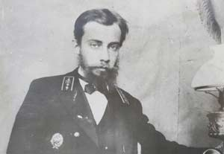

Владимир Грум-Гржимайло. Полная хронология жизни Подробная хроника жизни выдающегося учёного, металлурга Владимира Ефимовича Грум-Гржимайло (1864-1928), жизнь и деятельность которого были тесно связаны с Уралом.

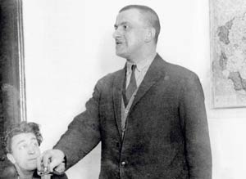

Владимир Маяковский на Урале – в Свердловске и Перми В январе 1928 года поэт-футурист Владимир Владимирович Маяковский (1893-1930) посетил Свердловск и Пермь. Многие стихи Маяковского родились на Урале,

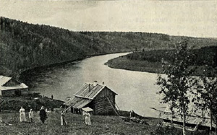

Война между вогулами и самоедами Заметка из «Записок УОЛЕ», т. XXIII за 1902 год о происшествии на севере Чердынского уезда Пермской губернии – в верховьях реки Вишеры.

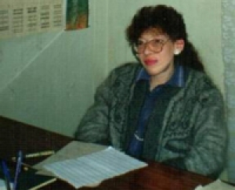

Володина Светлана: Чердыни возлюбленная дочь Поэтесса Светлана Володина родилась в Чердыни, здесь же зажглась её яркая поэтическая звезда и прошла вся жизнь, слишком короткая и невероятно трудная...

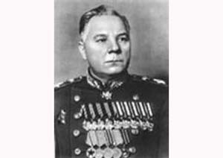

Ворошилов Климент Ефремович. Клим-ураган Немногие знают, что первый маршал Советского Союза Клим Ворошилов находился в ссылке в селе Ныроб Пермского края. Впрочем, в отличие от другого узника Ныроба - Михаила Романова - он отнюдь не гнил в сырой и холодной яме, а жил в лучшем двухэтажном доме села.

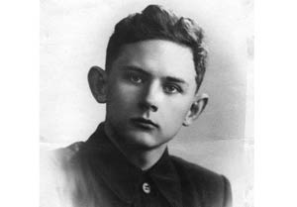

Георгий Кривонищенко, Челябинск-40 и Озерск 60 лет назад Георгий выехал из Озерска, чтобы вместе с группой Игоря Дятлова уйти в свой последний поход... Что стало известно спустя 60 лет после трагедии.

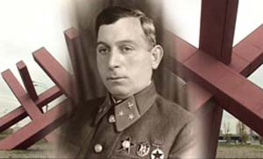

Гориккеры М.Л. и В.М: в Кунгуре жили, в Кунгуре были Михаил Львович Гориккер - создатель первого в мире подвижного инженерного заграждения - легендарного противотанкового ежа ставшего символом Великой Отечественной войны.

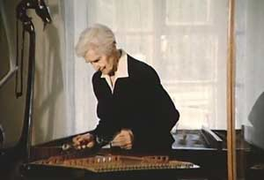

Городилина Вера - создательница музея Чайковского в Алапаевске
Удивительный человек, основательница и первый директор музея П.И. Чайковского в Алапаевске, собирательница коллекции уникальных музыкальных инструментов всех времен и народов, заслуженный работник культуры.
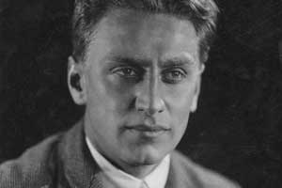

Григорий Александров: связь с Уралом и съемки фильма «Волга-Волга» Григорий Александров (1903-1983) – известный советский кинорежиссер, сценарист, актер. Александров родился и вырос в Екатеринбурге, а натурные съемки его фильма "Волга-Волга" проходили на Каме и Чусовой.

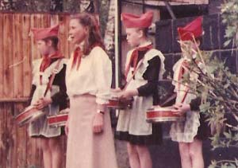

Григорьева Н.Н. Замечательный вожатый Есть ли среди ваших знакомых человек, на груди которого 30 лет алел пионерский галстук? Нет? Тогда приезжайте в Чердынь и познакомьтесь с Ниной Николаевной Григорьевой! В нашем маленьком городке её знает каждый.

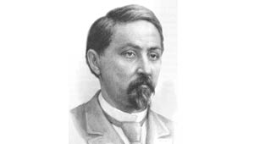

Д.Н. Мамин-Сибиряк: трагедия жизни главного уральского писателя Д.Н. Мамин-Сибиряк – выдающийся уральский писатель, искренне любивший наш край и оставивший множество очерков, рассказов, романов об Урале. О трагической судьбе писателя и его наследии вы узнаете из этой статьи.

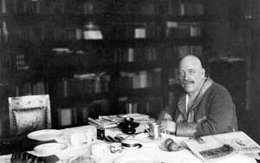

Демьян Бедный на Урале
Демьян Бедный (1883-1945) – советский поэт, сатирик, публицист, общественный деятель. Во время агитационных поездок по стране не раз бывал на Урале.

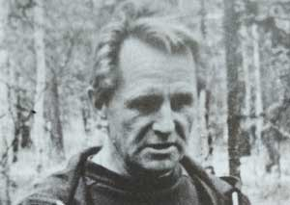

Джеймс Олдридж на Урале Джеймс Олдридж (1918-2015) – английский писатель и общественный деятель. Поддерживал хорошие отношения с СССР. Его произведения переводились на русский язык, были популярны среди жителей нашей страны. В 1971 году посещал Средний Урал.

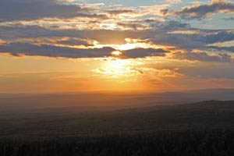

Добров А.В. Зигзаги судьбы Очерк А.В. Доброва из цикла «Неторопливое путешествие в долине реки Серги длиною в жизнь».

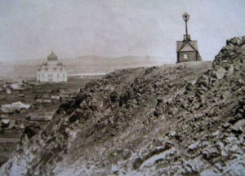

Доброхотов В.А.: Трудные сутки эскулапа Из Арамильской слободы В.А. Доброхотов вернулся сам не свой – ни пунктовый фельдшер, ни члены комитета общественного здравия не уведомили вовремя ни его - земского врача и заведующего этим участком, – ни уездную земскую управу о появлении в слободке дифтерии и скарлатины...

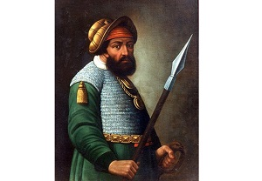

Ермак. Завоеватель Сибири Ермак славится как завоеватель Сибири. Поскольку его деяния происходили в далёкие времена, а первую часть жизни он был малоизвестен, достоверных данных о нём мало. Для каждой страницы его жизни историки предлагают несколько версий. И понять, какая из них соответствует правде, невозможно.

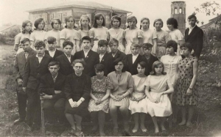

История страны в судьбах чердынских учителей В течение многих лет вместе со своими учениками я занималась исследовательской деятельностью по истории Чердынской средней школы №2. Особенно нас заинтересовали судьбы педагогов, работавших в школе в середине прошлого столетия: трудная, порой трагическая жизнь чердынских учителей не сломила их, не ожесточила, не уменьшила любви к детям и своей профессии. В судьбах каждого из них, как в зеркале, отразилась история нашего государства.

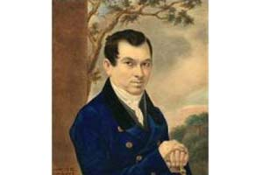

К.Д. Фролов - великий сын России В списке великих новаторов XVIII века среди первых имен должны быть записаны имена отца и среднего сына Фроловых – Козьмы Дмитриевича и Петра Козьмича.
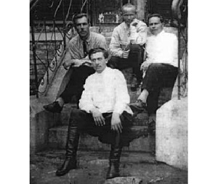

Как дружили чекист и писатель (Еще раз к вопросу об авторстве «Тихого Дона») Удивительное дело: в уральском городе, расположенном на берегу тихой Камы, сохранился ценнейший архив, документы которого способны пролить свет на историю создания знаменитого романа «Тихий Дон» Михаила Шолохова.

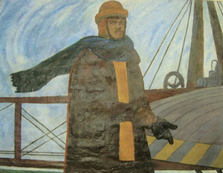

Каменский Василий. Небесный Василий Если вы возьмете в руки хрестоматию литературы периода первых десятилетий ХХ века — обязательно найдете стихи футуриста Василия Каменского (1884-1961). Если вы знаете историю воздухоплавания, покорения неба, то и здесь вам встретится фамилия В.В. Каменского: он в списках первых русских авиаторов, он летал и падал, умирал и воскресал... Однако 2014-й – год 130-летия Василия Каменского – прошел почти не замеченным «широкой общественностью».

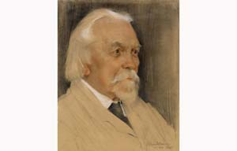

Карпинский Александр Петрович (1847-1936) Александр Петрович Карпинский – выдающийся российский геолог, академик, первый президент Академии наук СССР, активный член многих научных сообществ, первооткрыватель артинского яруса, автор многих геологических карт и некоторых изобретений.

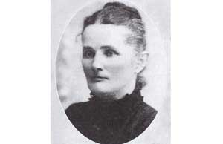

Кирпищикова Анна Александровна Писательница Анна Александровна Кирпищикова родилась 2 февраля 1838 года в поселке Полазненского завода Соликамского уезда Пермской губернии в семье крепостного, заводского служащего.

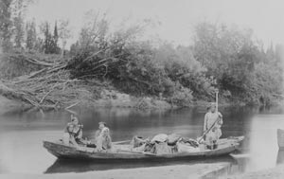

Коми-зыряне Один из уральских народов, относящийся к финно-угорской языковой группе. Общую численность коми-зырян в России оценивают в 228 тысяч человек, из которых 202 тысячи живут на территории республики Коми.

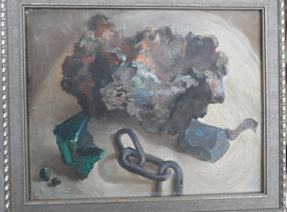

Коротаев Вячеслав: художник, собирающий камни У каждого настоящего уральца, наверное, отложились в памяти волнующие детские находки – причудливой формы чугунные отливки, подобранные на старых дорогах, гвозди, кованные старинными мастерами, камушки оригинальной формы, напоминающие то ли зверя, то ли людское подобие… Казалось бы, бросовый материал, пустячки, каких много можно нарыть в руинах и шлакоотвалах. Но если присмотреться, перед нами - реликвии человеческого детства, из которых можно составить коллекцию целой эпохи горнозаводской цивилизации...

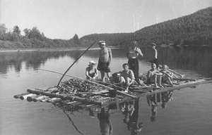

Корякина (Уросова) Тамара Павловна, педагог, краевед, поэт Весной 2012 года не стало этого замечательного человека, краеведа, учителя географии, которого любили и уважали сотни учеников города Чердыни.

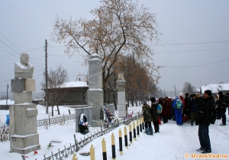

Костоусов Иван Николаевич - каменотёс из села Мраморского Статья о потомственном каменотёсе из села Мраморского Иване Николаевиче Костоусове.

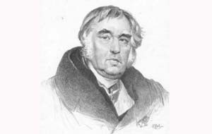

Крылов Иван Андреевич – великий сын Южного Урала Почти во всех энциклопедиях и биографических материалах утверждается, что Иван Андреевич Крылов родился в Москве. Эта версия не подтверждается ни единым фактом! Говорят, что накануне очередного юбилея великого баснописца Сталин «посоветовал» не спорить о месте его рождения: «Будем считать, что Крылов родился в Москве». И главный советский баснописец Михалков напоминал об этом «факте» при всяком удобном случае…

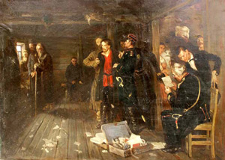

Кунгурский врач-революционер Г.А. Чемоданов – «друг и брат» Л.Н. Толстого Картина Ильи Ефимовича Репина «Арест пропагандиста» могла бы стать иллюстрацией к событиям 23 января 1903 г. в Кунгуре Пермской губернии. В тот день был арестован кунгурский доктор Герман Александрович Чемоданов...

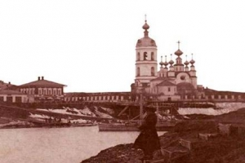

Кунгурский городничий ротмистр Василий Дуров «Дуровское десятилетие» - так можно охарактеризовать годы, когда в Кунгуре служил городничим (с 1848 по 1859 гг.) ротмистр В.А. Дуров, младший брат известной кавалерист-девицы Надежды Дуровой, участвовавшей в сражениях Отечественной войны 1812 г.

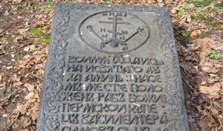

Лапин Василий: пермский Робинзон Крузо Посетителей старинного Егошихинского кладбища всегда интересует вопрос, какой памятник этого некрополя самый старый. Это надгробие Пермского городского головы Василия Лапина. Самое интересное то, что Лапин прослыл уральским Робинзоном Крузо...

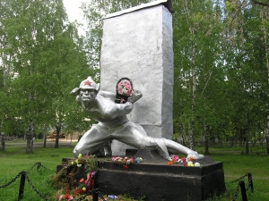

Ленин из села Романово Люди меняют фамилии из-за их неблагозвучности, из желания сохранить редкое или исчезающее имя, а иногда по политическим мотивам. Историю о массовой смене фамилий мне рассказали в Сосьве. Произошло это во время Гражданской войны.

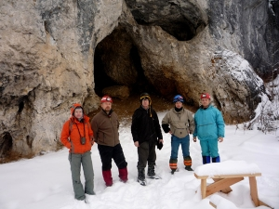

Лишины О.В. и А.К.: люди и пещеры В шестидесятые годы в школе-интернате города Североуральска работали два одержимых человека. Муж и жена, Олег Всеволодович и Ада Константиновна Лишины. Родом из Москвы, закончили МГУ и были направлены в заповедник "Денежкин Камень" научными сотрудниками. Информация, которую удалось собрать о них, оказалась удивительной и легко могла бы заполнить страницы интересной книги!

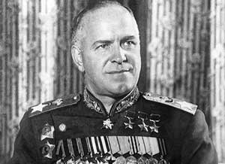

Маршал Жуков: Чтоб служба медом не казалась О том, как Жуков командовал Уральским военным округом, известно немного. Еще реже вспоминают о том, как маршал вел себя в служебных поездках, а он любил внезапность, предпочитая неожиданно нагрянуть в отдаленные гарнизоны, устроить предметный «разбор полетов». О предыстории появления Жукова на Урале мне довелось услышать из уст родного человека Георгия Константиновича…

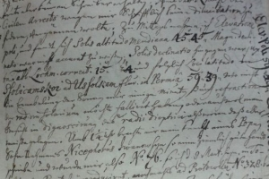

Мессершмидт в Соликамске В 1720-е годы через Соликамск прошла и вперед - в Сибирь, и обратно экспедиция Даниэля Готлиба Мессершмидта. Об этой экспедиции известно достаточно, но для широкого читателя эпопея первой сибирской экспедиции знакома лишь на уровне экциплопедическом - на русский язык книжного перевода нет.

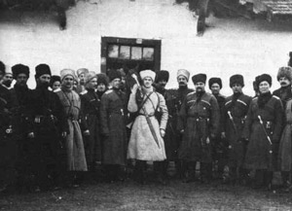

Михаил Романов: «Джигит Миша» 26 ноября 1916 года в Перми прошел кавалерский праздник ордена св. Георгия Победоносца. То есть, в честь тех, кто стал Георгиевским кавалером в сражениях на театре Великой Европейской войны - именно так называли первую империалистическую бойню газеты тех лет. «Получить Георгия» означало проявить подлинную, личную храбрость, это была самая высокая награда.

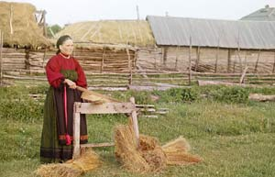

Народы Урала Урал известен как многонациональный край с богатой культурой, базирующейся на древних традициях. Здесь проживают не только русские (которые стали активно заселять Урал с XVII века), но и башкиры, татары, коми, манси, ненцы, марийцы, чуваши, мордва и другие.

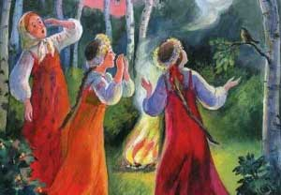

Некрасов Павел: достойно выражения признательности Статья о жизни исследователя уральского фольклора, члена УОЛЕ Павла Андреевича Некрасова.

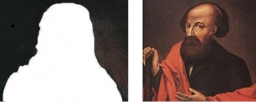

Никита Демидов против Никиты Демидова Исключительно благодаря авантюризму, энергии, уму и пробивной способности младшего представителя знаменитой династии уральских предпринимателей – Никиты Никитича Демидова (?-1758) появились на свет такие уральские заводы, как Первоуральский (прежде Шайтанский, или Васильево-Шайтанский), Верхне- и Нижне-Сергинские, Верхне- и Нижне-Кыштымские.

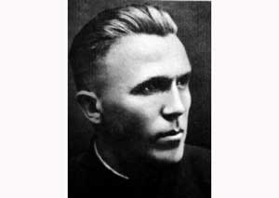

Николай Кузнецов. У истоков легенды «Как только начнется война, будет восстание», – докладывал будущий легендарный разведчик… в 1932 году, находясь в коми-пермяцких лесах.

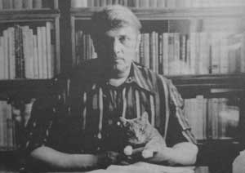

Никонов Николай Григорьевич
(1930-2003) – талантливый уральский писатель. В его честь названа улица в Екатеринбурге.

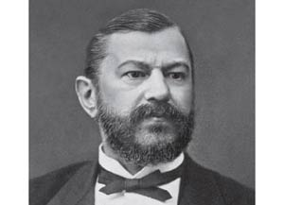

Нуров Михаил Ананьевич (ок. 1831 – 1880) – предприниматель, общественный деятель, городской голова Екатеринбурга. Занимался благотворительностью. Из истории почитания «ныробского узника» - Михаила Романова.

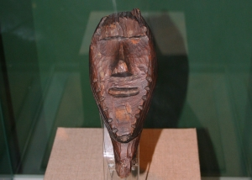

Об уральской чуди и ее гибели (1927 г.) Каждому жителю Урала известно о Чуди-белоглазой. У населения твердо укрепился взгляд, что Чудь – это племя, жившее на Урале до прихода русских. Когда русские пришли, Чудь скрылась в ямы, подрубила столбы, на которых было укреплено покрытие этих ям и таким образом заживо погребла себя...
Статья А.В. Шмидта из "Записок УОЛЕ" 1927 г.

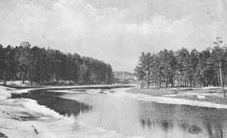

Осип Меджер: паровые машины, золото и первое на Урале заказное убийство Англичанин Осип Яковлевич Меджер – талантливый конструктор и изобретатель, главный механик Екатеринбургских заводов, приехал на Урал в числе зарубежных специалистов. Официально на русскую службу поступил 28 мая 1812 года, за несколько дней до начала Отечественной войны с Наполеоном. Личность была одарённая, неординарная.

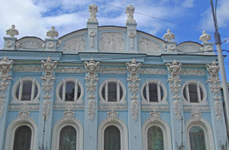

От чего-то нас вылечил доктор Живаго... (о Борисе Пастернаке на Урале) Мало кто знает, что молодой поэт Борис Пастернак приехал на Урал «белобилетником», подальше от войны, то есть, выражаясь по-современному, «косил» от армии. Как бы сегодня сказали, фактически поэт тянул лямку «альтернативной гражданской службы». Работал конторщиком, и обязанности служебные, конечно, тяготили его...

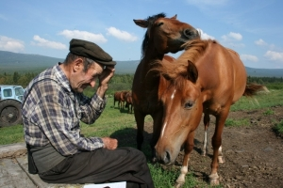

Отшельник Абдулла и Агидель Очерк об отшельнике Абдулле, более двух десятилетий прожившего вдали от людей, наедине с природой близ истоков реки Белой.

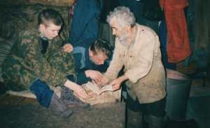

Отшельник В.А. Кодолов: дедушка «АУ», или народное средство от ревматизма Как-то неожиданно под осень 2012 года пришла весть о смерти вишерского отшельника Владимира Александровича Кодолова (он же дедушка Володя, он же дедушка Ау). Ушел из жизни один из тех, кого принято называть символом места, живым его воплощением.

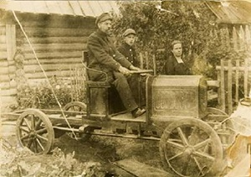

Петунин Дмитрий Николаевич - талантливый изобретатель-самоучка 26 октября 1877 года в Верхней Туре родился талантливый изобретатель-самоучка, «уральский левша» Дмитрий Николаевич Петунин.

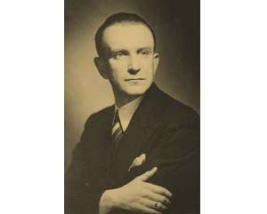

Писатель Павел Северный и Верхний Уфалей Принято считать, что литературное краеведение - удел библиотек и домов-музеев, писателей или поэтов. Но и историко-краеведческий музей может стать вышеназванным учреждениям достойным «конкурентом». Были бы большое желание и небольшой посыл, так сказать, зацепка (например, фотография, письмо и т.д.).
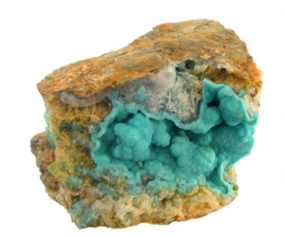

Планер Д.И. - директор Гумешевских рудников, в честь которого назвали минерал Публикация о личности директора Гумешевских рудников Д.И. Планера, в честь которого был назван новый минерал планерит.

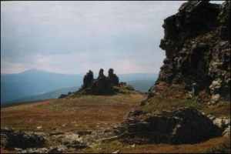

Покинутый мир чердынских манси Интереснейшее исследование жизни и обычаев народа манси на севере Пермского края. Сбор материала продолжался более 10 лет, информацию собирало четыре поколения школьников. Работа получила много наград, в том числе первое место в Москве. Рекомендуем к прочтению!

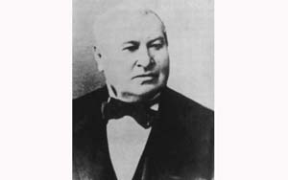

Поклевский-Козелл Альфонс Фомич. Имени олигарха…Много лет назад я буквально влюбилась в российского олигарха. Правда его уже давно не было в живых, умер он еще в XIX веке, но польский дворянин и российский подданный Альфонс Фомич Поклевский-Козелл меня просто заворожил. В обшарпанном постперестроечном Екатеринбурге рассказ о миллионере, владельце пятидесяти шести домов и девятнадцати имений, щедро вкладывающим капиталы в строительство церквей, больниц, училищ звучал как сказка...

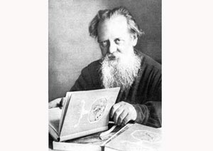

Полосатая жизнь Павла Бажова Жизнь Павла Бажова трудно разделить по простейшему черно-белому принципу: после радости – неприятности, негатив обязательно сменяет позитив и т.п. Биография знаменитого писателя состоит из малоизученных периодов, или полос, по выражению самого Бажова. Духовная полоса (учеба в семинарии), полоса гражданской войны, крах с книгой о строительстве Бумкомбината, работа советским цензором…

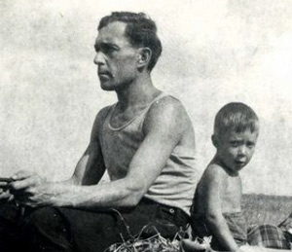

Поэт Константин Мамонтов Уральского поэта Константина Мамонтова можно поставить вровень со многими известными у нас в стране писателями и поэтами, любовно называемых «деревенщиками», воспевающими крестьянский труд и русскую деревню.

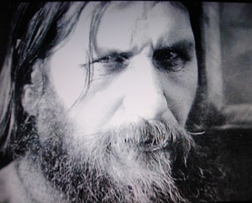

Распутин в Прикамье. «Лешая судьба» России Для многих Распутин - это фигура одиозная, но при всем при этом неординарная. Как показывают многочисленные свидетели, Распутин пользовался гипнозом, обладал пророческим даром. И лечил цесаревича, больного гемофилией. С этой целью Распутин приезжал в 1914 году и в Пермь, к местному изобретателю чудодейственной электролитной воды. А свой первый духовный опыт он обретал здесь, в монастырях Пермской губернии.

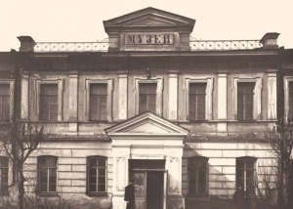

Рипсимия ПолежаеваСтатья о сотруднице музея УОЛЕ Р.В. Полежаевой, расстрелянной во время гражданской войны.

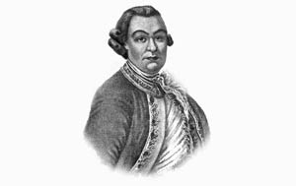

Рычков Петр Иванович – первый историк Южного Урала (1712-1777) - чиновник, географ, историк, краевед. Известен, прежде всего, как первый историк Южного Урала. Стал первым членом-корреспондентом Академии наук. Написал не менее 60 научных трудов. Считается зачинателем экономической географии в России.

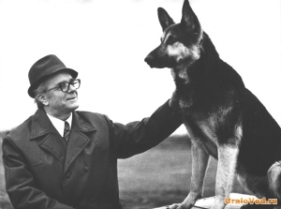

Рябинин Борис Степанович - жизнелюб, озорной рассказчик, журналист», - так вспоминают о нём друзья. А еще он кунгуряк. Творческую, деятельную часть взрослой жизни он провёл в столице Урала, но все равно гордо именовал себя «Кунгурским огурешником».

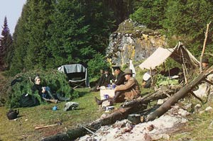

С.М. Прокудин-Горский – пионер цветной фотографии в России и на Урале Сергей Михайлович Прокудин-Горский еще до революции, в царской России снимал цветные фотографии. Не зря его называют пионером в этом деле. Бывал он и на Урале, оставив уникальные фотографии.

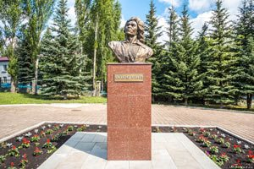

Салават Юлаев – национальный герой Башкирии, один из руководителей Крестьянской войны 1773-1775 гг., сподвижник Емельяна Пугачёва; поэт-импровизатор (сэсэн). Почему же он так почитается в Башкирии? Потому что это наиболее яркая личность в истории Башкирии. Идеал башкирского народа тех веков – воин-певец. Но известно о нем немного...

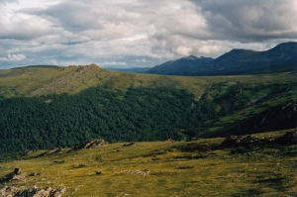

Священные места манси. Молебный камень На Молебном камне (север Пермского края) есть одно культовое место, которое даже для манси выглядит несколько странно. С этим местом связано несколько необычных воспоминаний. А уж из какой они оперы: мистической, сакральной или трагикомической – решать вам..

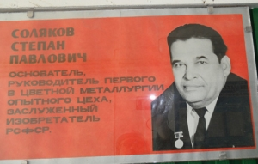

Соляков С.П.: Судьба изобретателя Вклад Степана Солякова в создание отечественного магния измеряют порой так: «он стоил целой группы шпионов». В том смысле, что сделал ненужными усилия нашей разведки в стратегически важной отрасли.

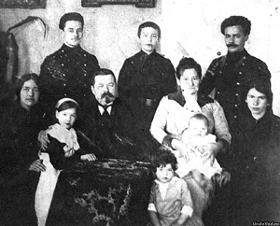

Стипендия Калугина (о Е.Д. Калугине) В Перми началась подготовка к 100-летию создания Пермского университета (1916 г.). Человек, о котором пойдет рассказ, сыграл в появлении первого вуза на Урале поистине выдающуюся роль. Роль, еще не оцененную нами до конца.

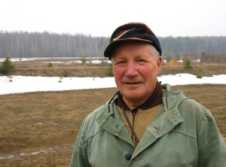

Тагильский «доктор Швейцер» Когда я жарким июльским утром уходил от моего друга на гору Лубную, на окраине Верхнего Тагила, в роще из высоких старых берез, вдруг запела… иволга! Минут пять я стоял и слушал громкую флейтовую мелодию. И теперь, когда она звучит, я мгновенно представляю нашу последнюю встречу с Александром Николаевичем Пискуновым, верхнетагильским «доктором Швейцером», и эту березовую рощу с поющей иволгой.

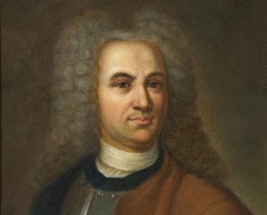

Татищев Василий Никитич заслужено занял почётное место среди великих умов России. Назвать его заурядным просто не поворачивается язык. Он основал города Тольятти, Екатеринбург и Пермь, руководил освоением Урала. Написал несколько значительных произведений.
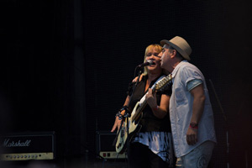

Уральский рокВ 2016 году известному на всю страну Свердловскому Рок-Клубу, который объединил под одной крышей все музыкальные рок-коллективы области, исполнилось бы 30 лет. Благодаря СРК Свердловск прогремел на весь Союз такими именами, как Вячеслав Бутусов, Глеб и Вадим Самойловы, Владимир Шахрин, Настя Полева...

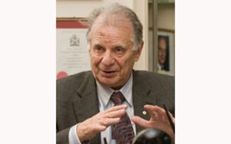

Уральцы - лауреаты Нобелевской премии Урал славится не только рудными горами и малахитовыми скалами, природа не поскупилась и на таланты. С нашим краем связаны судьбы двух нобелевских лауреатов.

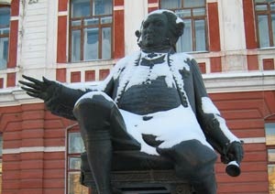

Фёдор Христофорович Граль – «святой» доктор, которому в Перми поставили памятник Фёдор Христофорович Граль родился 11 января 1770 года в Киеве. После получения образования оказался на Урале. С 1797 года и до конца жизни работал в Перми. Своей преданностью делу врачевания он заслужил большую любовь и уважение среди людей.

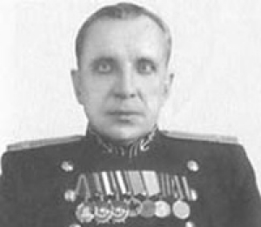

Хмелинин Е.С. Был ли он контр-адмиралом? Поводом к поиску послужило неожиданное сообщение, присланное мне по Интернету жительницей Екатеринбурга Е.Э. Яковлевой. Елена Эриковна – потомок трех связанных между собой родственными узами старинных полевских династий – Хмелининых, Вакуровых и Калугиных.

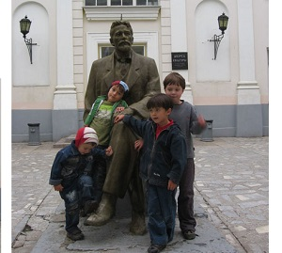

Чехов А.П.: Пермь - город трёх сестёр Антон Павлович Чехов дважды побывал в Перми, на уральской земле, - в апреле 1890 года, по пути на Сахалин, и в июне 1902 года, когда вместе с Саввой Морозовым посетил его заводы во Всеволодо-Вильве. Не забудем еще путешествие по Каме, в компании пермяков, это было в июне 1901 года, когда он ездил в Башкирию (тогда Уфимскую губернию) лечиться кумысом.

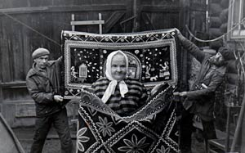

Чупракова Христина Денисовна родилась в 1902 году в деревне Кутенево Екатеринбургского уезда. В многодетной крестьянской семье Христина Денисовна прошла через раскулачивание и другие невзгоды советской деревни, рано узнала и труд в поле, и домашнюю работу, в том числе и женское рукоделие: ткачество, вышивку, шитье, филейное кружево.

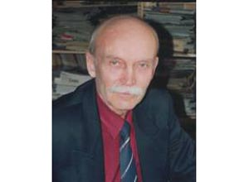

Южанинов Леонид. Автобиография писателя Леонида Южанинова, жизнь и творчество которого вплотную связано с Пермским краем.

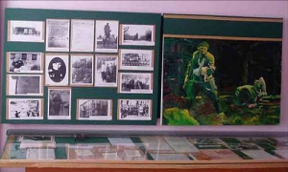

Яборов Иван Петрович - чердынский герой На севере Пермского края, на семи холмах, расположился древний город Чердынь, многим улицам которого недавно возвратили те названия, что были до советского периода. Но улица Яборова сохранена, потому что она названа в честь Героя Советского Союза Ивана Петровича Яборова, погибшего в годы Великой Отечественной войны.

